Предложение для субъектов МСП

Строительства склада в промышленной зоне города Урай, по адресу проезд 7, подъезд 58, участок №3
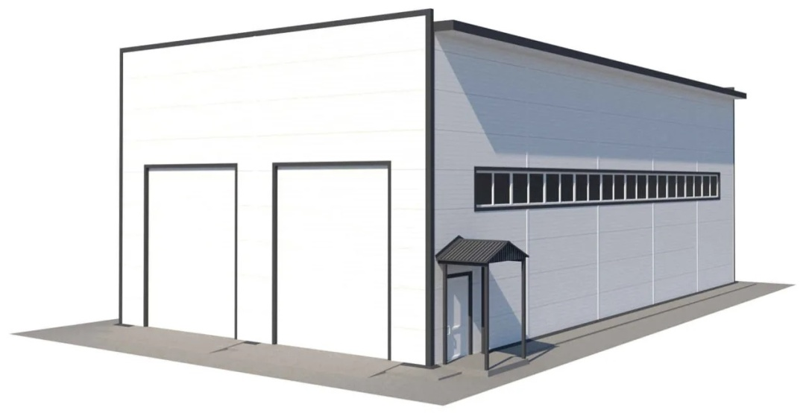 | АРЕНДА ЗЕМЕЛЬНОГО УЧАСТКА  Данные земельного участка:  местоположение: ХМАО – Югра, город Урай, проезд 7, подъезд 58, участок №3  площадь: 4101,0 кв.м.  кадастровый номер: 86:14:0102005:3304  вид разрешенного использования: склады  срок аренды: не более 58 месяцев  Параметры строительства: В соответствии с СанПиН 2.2.1/2.1.1.1200-03. 2.2.1/2.1.1. построенный объект должен отвечать требованиям III класса санитарной классификации предприятий.
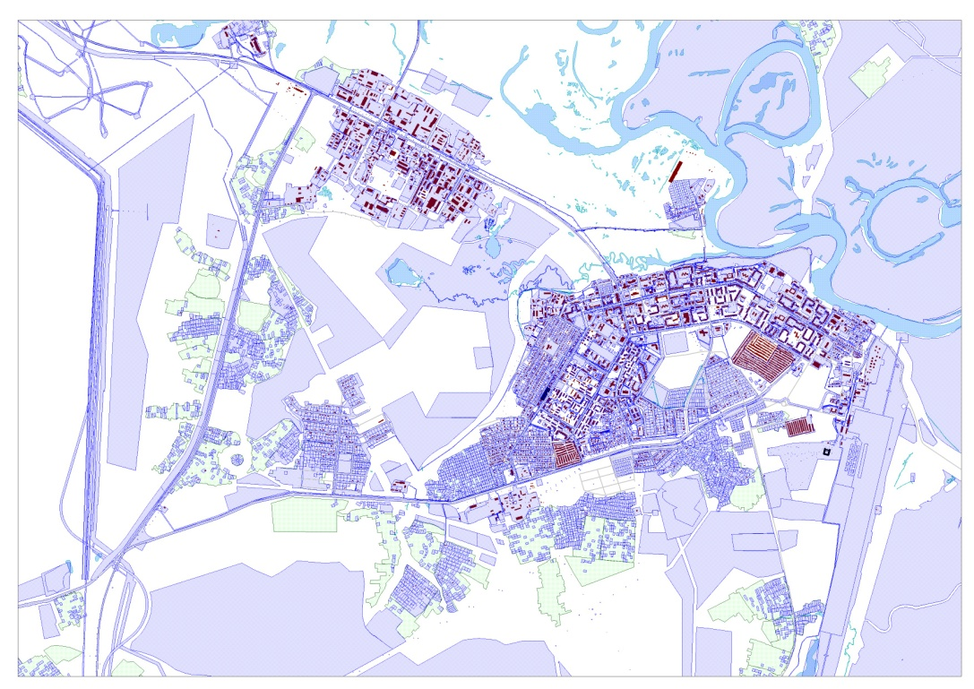  промзона  Расположение на карте города Урай | Технологическое присоединение:  Водоснабжение (питьевое): подключение объекта к сетям холодного водоснабжения произвести от колодца №ПР-15, расположенного по ул.Ивана Шестакова, расстояние от колодца до границ участка – 875м.  Водоснабжение (техническое): подключение объекта к сетям технического водоснабжения произвести от колодца №ВКТР-15, расположенного по ул.Ивана Шестакова, расстояние от колодца до границ участка – 835м.  Водоотведение: технологическая возможность подключения к централизованным сетям канализации отсутствует, необходимо предусмотреть сооружение местной канализации с устройством водонепроницаемого приемника жидких бытовых отходов.  Газоснабжение: подключение объекта возможно от существующего подземного стального газопровода среднего давления диаметром 57мм, проложенного к производственной базе ООО «Север Плюс», расположенного по адресу проезд 7, подъезд 21, предельно свободная мощность до 15 м³/ час, расстояние от газопровода да границ участка – 21м.  Теплоснабжение: централизованные сети теплоснабжения отсутствуют, необходимо предусмотреть автономные источники теплоснабжения (электрический или газовый котел).  Электроснабжение: точка присоединения к электрическим сетям ПС «Промзона» ф.6кВ №10 ТП6/0,4кВ №91П, расположенной на расстоянии – 158м.
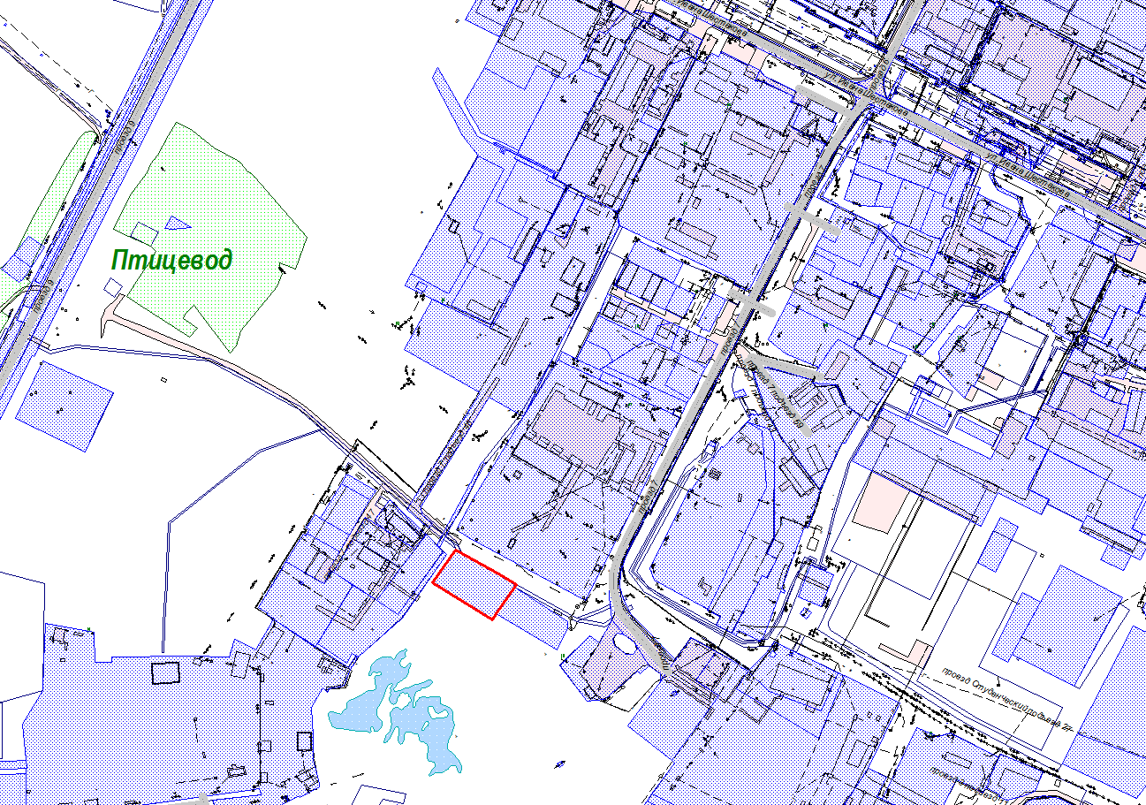  Ситуационная схема земельного участка | Арендная плата:  Начальная цена предмета аукциона на право заключения договора аренды земельного участка будет определена по результатам рыночной оценки в соответствии с Федеральным законом «Об оценочной деятельности в Российской Федерации».  Описание земельного участка:  Земельный участок заросший мелколесьем. Подъезд к земельному участку возможен со стороны проезда 7, подъезда 58.  Ограничения (обременения) на земельный участок, предусмотрены статьями 56,56.1 Земельного кодекса РФ.  -Ограничения, предусмотренные Решением об установлении приаэродромной территории аэродрома «Урай», принятых Приказом РОСАВИАЦИИ №1483-П от 10.12.2020 г.  Контактные данные ответственных лиц:  Ковалева Ольга Давыдовна – начальник отдела развития  предпринимательства администрации города Урай  телефон: 8(34676)2-23-49 доб.190e-mail: kovalevaod@uray.ru  официальный сайт: http://uray.ru/people/kovalyova-olga-davydovna/
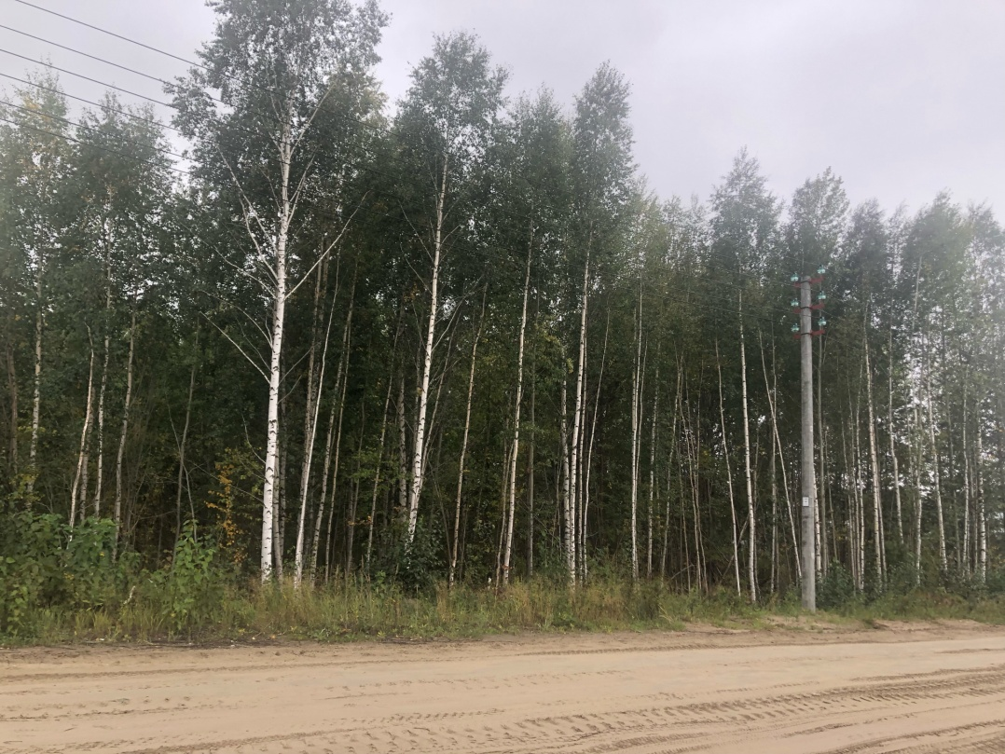  Фото земельного участка | Сажнев Дмитрий Владимирович – начальник договорного отдела по управлению прав на муниципальные земли комитета по управлению муниципальным имуществом администрации города Урай  телефон: 8(34676)9-10-18 доб.211  e-mail: sazhnevdv@uray.ru  официальный сайт: http://uray.ru/people/sazhnyov-dmitriy-vladimirovich/  Бушухина Наталья Александровна – главный специалист отдела землепользования и природопользования МКУ «Управления градостроительства, землепользования и природопрользования города Урай»  телефон: 8(34676)2-81-09 доб.413  e-mail: oz6@urban.uray.ru  официальный сайт: http://uray.ru/people/bushukhina-natalya-aleksandrovna/

